**Лабораторная работа 1**

# Инструментальные средства BPwin 4.0

**Цель работы:** Изучить основные функции интегрированной среды разработки модели бизнес-процессов BPwin 4.0, основные объекты модели бизнес-процессов (работы, стрелки) и научиться строить контекстную диаграмму бизнес-процесса.

**Оборудование:** ERwin Data process modeler.

**Ход работы:**

Диаграмма:

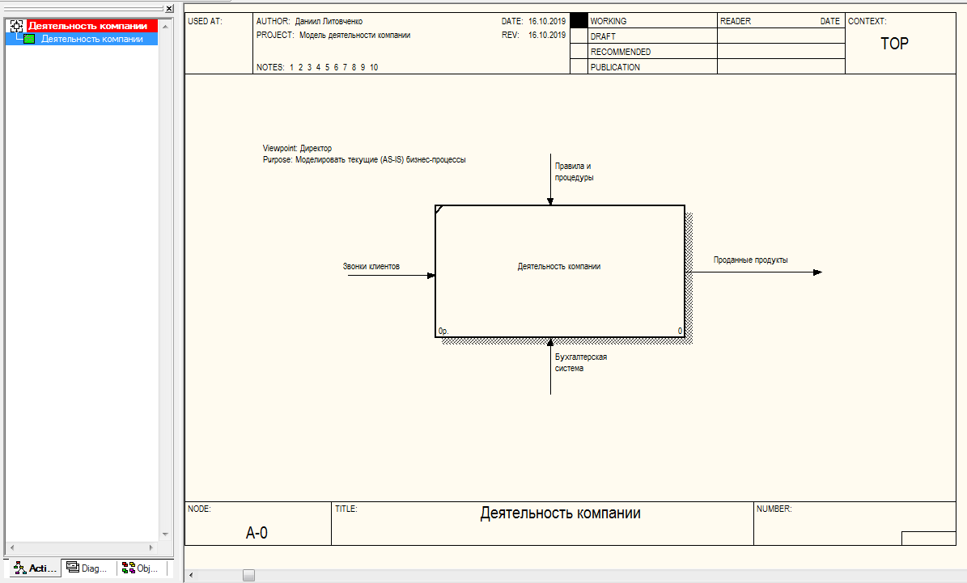

Отчет:

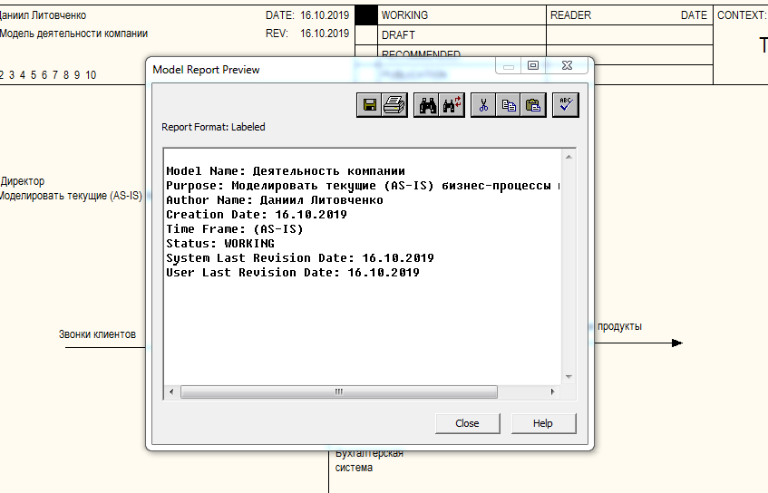

**Ответы на вопросы:**

1. Что моделируют работы в модели бизнес-процессов?
   * Работы моделируют поименованные процессы, функции или задачи, которые происходят в течение определенного времени имеют распознаваемые результаты.
2. Как должны именоваться работы в модели бизнес-процессов?
   * Имя работы должно быть отглагольным существительным, обозначающим действие.
3. Что моделируют стрелки в модели бизнес-процессов?
   * Стрелки моделируют взаимодействие работ с внешним миром и между собой.
4. Какие типы стрелок используются в моделях IDEF0?
   * Вход (Input) - материал или информация, которые используются для получения результата.
   * Управление (Control) - правила, стратегии, процедуры и стандарты, которыми руководствуется работа.
   * Выход (Output) - материал или информация, которые производятся работой.
   * Механизм (Mechanism) - ресурсы, которые выполняют работу, например персонал, станки, роботы и др.
   * Вызов (Call) - специальная стрелка, указывающая на другую модель работы.
5. Какие имеются ограничения на использование стрелок (направление и расположение) в моделях IDEF0?
   * Стрелки на контекстной диаграмме служат для описания взаимодействия системы с окружающим миром. Они могут начинаться у границы диаграммы и заканчиваться у работы, и наоборот. Такие стрелки называются граничными.